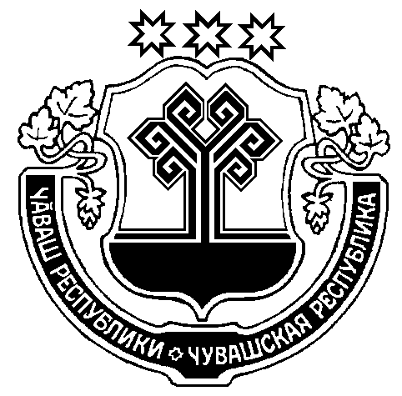  Чаваш Республики  Муркаш  муниципалла округен  администрацийе  ЙЫШАНУ  2023 Ç. №  Муркаш ялĕ |  | Чувашская Республика  Администрация  Моргаушского муниципального округа  ПОСТАНОВЛЕНИЕ  18.01.2023 г. № 101  с. Моргауши

Об оказании бесплатной юридической
помощи жителям Моргаушского муниципального округа Чувашской Республики

В соответствии с Федеральным законом от 21.11.2011 № 324-ФЗ «О бесплатной юридической помощи в Российской Федерации», Закона Чувашской Республики от 30.03.2012 №20 «О бесплатной юридической помощи в Чувашской Республике», администрация Моргаушского муниципального округа Чувашской Республики постановляет:
1.Утвердить Положение об оказании бесплатной юридической помощи жителям Моргаушского муниципального округа Чувашской Республики. (Приложение №1).
2.Признать утратившим силу постановление администрации Моргаушского района Чувашской Республики от 27.01.2021 № 65 «Об утверждении Положения об оказании бесплатной юридической помощи жителям Моргаушского района Чувашской Республики».
3.Разместить настоящее постановление на официальном сайте администрации Моргаушского муниципального округа https://morgau.cap.ru.
4.Настоящее постановление вступает в силу после его официального опубликования в периодическом печатном издании «Вестник Моргаушского муниципального округа».

.

Глава Моргаушского
Муниципального округа А.Н. Матросов

Исп. Иванова С.Р
62-7-47.

